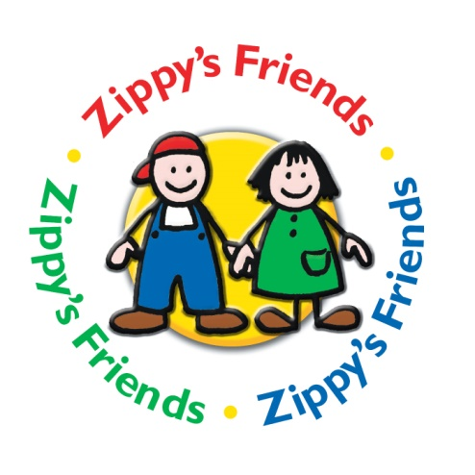

«Друзья Зиппи»
Наш детский сад реализует международную программу «Друзья Зиппи»
Программа «Друзья Зиппи» реализуется в детских садах и школах
Карелии в рамках международного проекта «Поддержка становления
системы ранней профилактики для детей Северо - Запада России -
2012 – 2013» (Россия - Норвегия - Великобритания). Проект реализует
АНО «Содействие» в партнерстве с Министерством образования РК,
ГАОУ РК «ИПКРО». Посмотреть информацию о АНО «Содействие»
и программе «Друзья Зиппи» можно на сайте...
В нашем детском саду программа «Друзья Зиппи» реализуется в рамках дополнительных платных образовательных услуг, предоставляемых МДОУ «Детский сад № 99».
Программа рассчитана на 24 занятия, 1 занятие в неделю.
Между детским садом и родителями заключается договор, согласие на участие в программе.
Документы:
Постановление № 5023 от 08.10.2014 "Об утверждении прейскуранта на платные услуги, оказываемые МДОУ "Детский сад № 99"
Договор об образовании на обучение по программе "Друзья Зиппи"

Согласие родителей на обучение по программе "Друзья Зиппи"
Дополнительная образовательная программа "Друзья Зиппи"
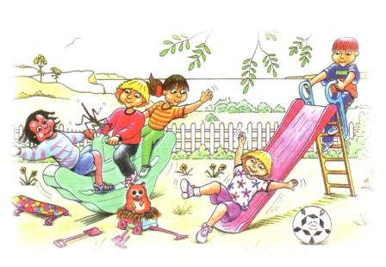
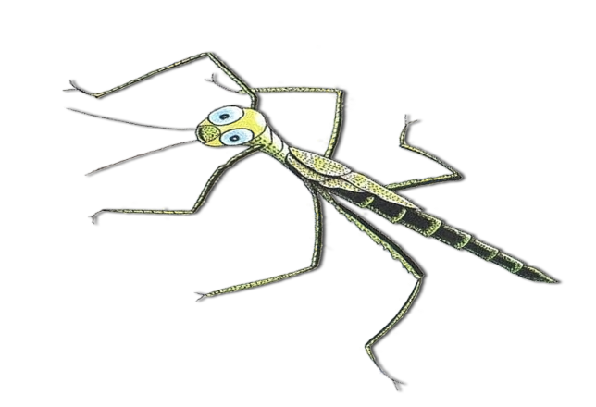
Программа «Друзья Зиппи» разработана для детей 5-7 лет, как программа ранней профилактики.
- Программа учит детей, как справляться с жизненными трудностями. Навыки, полученные детьми будут применять даже тогда, когда они станут взрослыми.
- Программа создана для поддержки эмоционального здоровья, благополучия детей.
- Программа одобрена Всемирной организацией здравоохранения.

- Программа развивает социальные навыки детей, уверенность в себе.

«Программа не изменит мир, но может способствовать изменению отношений в семье, создать благоприятную среду для ребенка дома и в школе». Благодаря программе «Друзья Зиппи» дети получают более счастливое детство.
Программа «Друзья Зиппи» нацелена на детей старшего дошкольного и младшего школьного возраста – возрастов, сенситивных для становления социально одобряемых моделей поведения. Материал, представляющий особенности какой-либо конкретной культуры сведен к минимуму, в то время как в программе сделан акцент на универсальные проблемы, с которыми сталкиваются дети практически во всем мире.
Программа «Друзья Зиппи» состоит из шести модулей (по 4 занятия в каждом), выстроенных на основе истории о маленьких друзьях и их приключениях. Каждая из глав богато иллюстрирована. На занятиях дети знакомятся с историей о мальчиках и девочках и их друге Зиппи (насекомое палочник), беседуют, рисуют, играют в подвижные и ролевые игры.
Каждое занятие имеет сюжетную линию, используются различные формы работы, так же есть специальная тетрадь к программе. Через групповую и подгрупповую работу дошкольники учатся сотрудничать друг с другом. Составы подгрупп на занятиях меняются. Объединение по случайному принципу способствует тому, что дети взаимодействуют со сверстниками не только на основе дружеских предпочтений. Активные дети учатся признавать мнение товарищей, а робкие и неуверенные дети получают возможность преодолеть свои комплексы и нерешительность. Воспитатель-психолог осуществляет индивидуальный подход.
Содержание того или иного занятия представлено на информационных стендах, оформляются периодические выставки детских работ в рамках программы, в группе создан уголок « Друзей Зиппи».По окончанию обучения детям вручаются сертификаты и рабочие тетради.
Принципы программы
Друзья Зиппи
Цели
программы "Друзья Зиппи"
Занятия ведет педагог подготовительной группы, первой квалификационной категории Егорова Виктория Алексеевна , личный сайт педагога : https://egorovaviktoria.jimdo.com/ ,которая прошла обучение по программе «Друзья Зиппи».
Сертификат о прохождении курсов: Егоровой .В.А.
В апреле 2017 года педагог был награжден благодарственным письмом от Администрации Петрозаводского городского округа за эффективную работу в рамках международной программы «Друзья Зиппи», вклад в профилактику эмоционального здоровья детей, создание дружественной к ребёнку образовательной среды.
Благодарственное письмо
СОВЕТЫ РОДИТЕЛЯМ (Закрепление материала дома):
Упражнения по 1 модулю
Упражнения по 2 модулю
Упражнения по 3 модулю
"Дружба"
"Разрешение конфликтов"
Буллинг
"Изменения и потери"
Фотоальбом по программе «Друзья Зиппи»

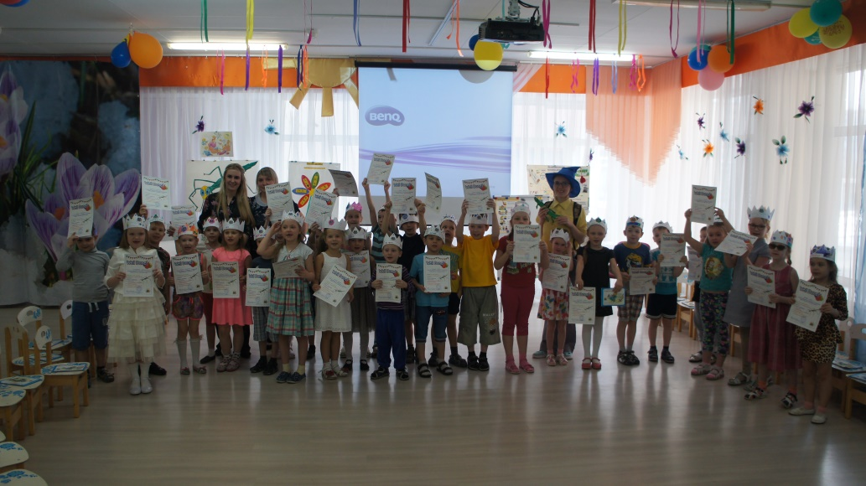
По мнению педагогов и родителей, программа «Друзья Зиппи» помогает и поощряет детей самостоятельно искать ответы. Дети выбирают решения, которые не только помогут им самим, но также позволяют уважать других людей.

